Есина Татьяна Владимировна
Угринович Татьяна Леонидовна
Муниципальное бюджетное общеобразовательное учреждение города Иркутска средняя общеобразовательная школа №17
г. Иркутск

Интеграция учебных дисциплин, через проведение мастер –классов.

Мастер-класс - это интерактивная форма обучения, в ходе которой педагоги демонстрирует свою креативность и профессионализм, делятся своими методическими изюминками, выступают в роли и партнеров и консультантов.
Интеграция в проведении мастер-классов позволяет устанавливать устойчивые связи между учебными дисциплинами, способствует развитию системного мировоззрения, прививает любовь к прекрасному, призывает беречь природу.
Нами были подготовлены проведены яркие и запоминающие мастер-классы, в которых отлично дополнили друг друга две учебные дисциплины: биология и технология. Один из них «Приглашаем в Микополис». В ходе проведения мастер-класса, его участники совершили путешествие в грибное царство, познакомились с основными признаками и классификацией грибов, рассмотрели с помощью микроскопа мицелий плесневых грибов, узнали в каких отраслях промышленности активно используется плесень, научились распознавать съедобные и ядовитые грибы, затем смастерили модели разных представителей «Микополиса», применив технику работы с бумагой - квиллинг. В результате кропотливой и творческой коллективной работы появилась оформленная грибная полянка.

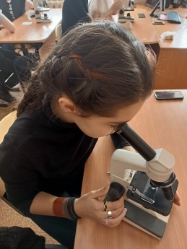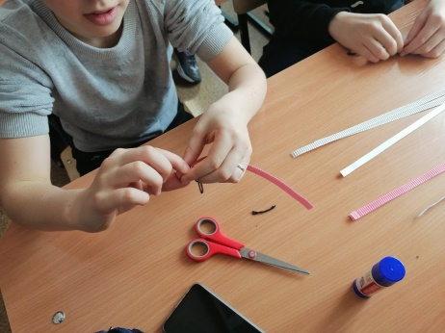
Рисунок 1 – Фотографии мастер-класса «Приглашаем в Микополис»

Следующее бинарное мероприятие было посвящено изучению чешуекрылых насекомых – бабочек, оно назвалось «Тайны и секреты, бабочек кокеток». Для проведения мастер-класса также использовали оптические приборы, чтобы наши исследователи смогли убедиться в том, что крыло бабочки имеет сложное архитектурное строение и покрыто тончайшими и хрупкими чешуйками. В ходе проведенного лабораторного исследования участники мастер-класса выяснили особенности строения насекомых на примере бабочек, узнали особенности жизнедеятельности, познакомились с основными циклами развития, значением их в природе. Для закрепления полученных знаний было предложено создать подвижные модели бабочек, занесённых в Красную книгу Иркутской области.

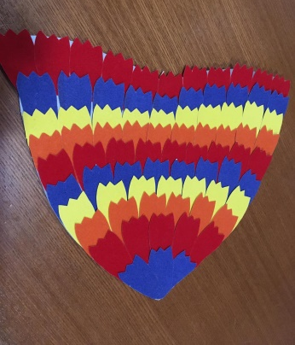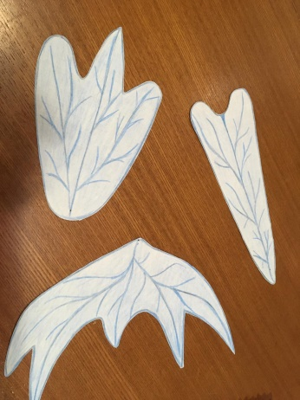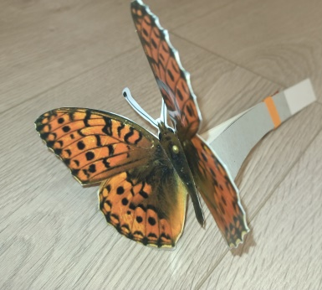
Рисунок 2 – Фотографии мастер-класса «Тайны и секреты, бабочек кокеток»
Еще один интегрированный мастер-класс назывался «Ловись, рыбка! Большая и маленькая».
Разновозрастные участники с удовольствием обобщили знания по разделу зоологии «Класс рыбы», а затем выполнили практическую работу и заполнили импровизированный аквариум макетами костных и хрящевых рыб, выполненных в технике оригами.

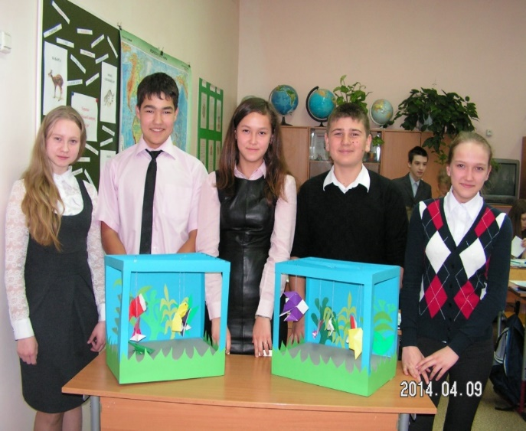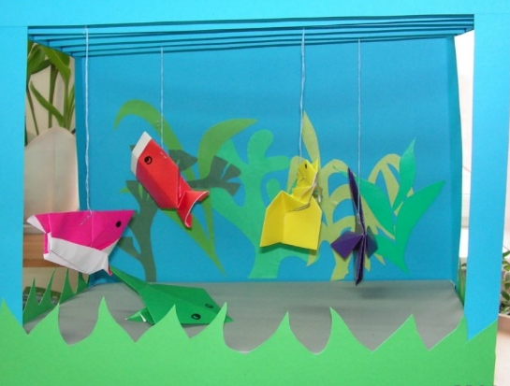
Рисунок 3 – Фотографии мастер-класса «Ловись, рыбка! Большая и маленькая»

Нами замечено, что популярность мастер-классов возрастает стремительными темпами, думаем, главная причина заключена в сочетание увлеченности и пользы. Мастер-класс даёт возможность подарить и ребенку и взрослому самые яркие и положительные эмоции и при этом, это возможность получить какой-то новый опыт в жизни, приобрести новые навыки.
Проведенные нами интегрированные мастер-классы позволяют не только передавать и обмениваться опытом, но и дают возможность посредством активной деятельности участников, широкой наглядности, образности, быстрой смены учебной деятельности, тесного взаимодействия с участниками, получать немедленный результат.
Такая форма обучения и воспитания является жизненной необходимостью для педагога, который не стоит на месте, ищет новые для себя формы и методы работы.

Использованная литература
- Мастер-класс как современная форма аттестации в условиях реализации ФГОС. Алгоритм технологии, модели и примеры проведения, критерии качества / сост. Н.В. Ширшина. – Волгоград: Учитель, 2013. – 277с. - ISBN: 978-5-7057-3450-4
- Русских Г. А. Мастер-класс - технология подготовки учителя к творческой профессиональной деятельности // Методист. 2002, № 1. - С. 38.
- Формы профессионального обучения педагогов : мастер-классы, технологические приемы / авт.-сост. Т. В. Хуртова. - Волгоград: Учитель. 2008. - 206, [1] с. : ил., табл.; 21 см. - (В помощь администрации школы).; ISBN 978-5-7057-1485-8

